Instituto de Educação Infantil e Juvenil

Inverno, 2020. Londrina, 20 de AGOSTO.

Nome: ____________________________________ Turma: 5º ano.

Área do conhecimento: Educação Física | Professor: Leandro

EDUCAÇÃO FÍSICA – DANÇAS FAMOSAS 2

- Bom dia! Hoje vamos suar e nos mexer muito, vamos usar a aula inteira! Quem puder e aguentar pode ir até o final do vídeo, com essas músicas e danças bem difundidas no Brasil inteiro. Quem conseguir todas me conte. ( Minhas sugestões: Festa do amor; A dança do bambolelê; Os números; Pop pop; Estátua; Pula corda; Como é bom pular; Subindo, descendo pirando; Teddy rock). O objetivo é estar em atividade por 20 minutos. Você pode pular alguma música que não agradar.
https://www.youtube.com/watch?v=PVTlmZwLvPw

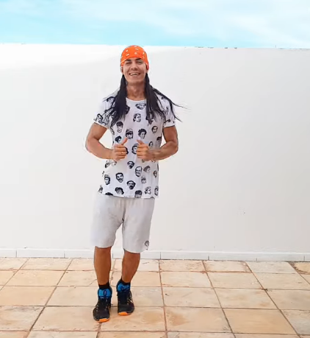
QUALQUER DÚVIDA, SUGESTÃO CONVERSE COMIGO PELO = 988568612

***Atenção esse material não necessita ser impresso***

